


幸 福 日 记
非常感谢您对我们工作的支持与配合！
时 间：2018.10.12 地 点:海棠树班 记 录: 文文
幸福  体验 | 内容 | 探索计划 | 观 察 记 录
自 主  探  索 | 口 风 琴 | 1、复习穿指法和跨指法。  2、《转圈》能够准确打节拍，尝试吹奏后四小节。 | “我有两只手，左右和右手，两只手都有五根手指头”，海棠宝贝们悦耳的歌声在教室里回荡。歌声结束了，文文告诉大家，现在有只小兔子要在笼子里睡觉，大家快快把两只手拱起来，变成一个小笼子，小笼子要大和饱满哦，不能扁扁的，把小兔子挤坏了，大家立刻变出了小笼子。文文发现齐齐、巴乔、九玥、安安、钰晨、欣妍、昊昊等宝贝的小笼子做得很标准哦。然后我们还一起“闻花香、吹蜡烛”了。所有的热身游戏结束后，开始了今天的课程。文文请大家把上节课《转圈》的谱子唱出来了，大家唱的很熟练呢。接着，我们一起把前四小节边打节拍边唱了出来，那后四小节怎么拍打节拍呢，文文话音刚落，海棠宝贝们都已经开始尝试着做出来了，并且节拍拍打的很正确哦。在整齐的拍打一次后，大家把口风琴取出来，准备吹奏练习。在吹奏之前，海星带着宝贝们熟悉了每个音节都是“几指”进行吹奏的，大家都能说出来，好的，吹管准备，海星唱一小节大家跟着，吹奏一小节，在整个吹奏过程中，大家表现的还是很不错的哦。最后大家还纷纷的要站起来展示呢。那就一组一组来展示吧，在展示的环节，发现齐齐、小羽、悦然、昊昊、巴乔、州州等宝贝掌握的很不错呢，回家后大家记得多进行练习哦！
风  采  展  示 | 手 指 游 戏 | 1  1、提升手指的灵活度。  2、培养孩子  们的自信心。 | 今天才艺展示的主持人是：一驰，宝贝声音响亮，特别有自信。一驰宝贝首先上台给大家展示了一个《小狐狸》的手指游戏，还是很熟练的哦，非常不错，不仅如此，宝贝还准备了一个《一座小桥》的手指游戏，动作娴熟的给大家展示出来了，表扬一下哦；安安宝贝带来的《懂礼貌》手指游戏，语言很流畅，动作做得开始也很彬彬有礼，非常值得大家学习哦；小羽和茹茵宝贝带来的是《一片、两片、三四片》也很不错哦，两位小宝贝声音很响亮，很自信呢，不过下次如果能准备新的内容就更好了哦；思娴宝贝带来的手指游戏是《冰糖葫芦》，宝贝表演的声情并茂，还加上了头部的动作呢，真是一位表演小天才，得到大家的阵阵掌声；金桥宝贝准备的手指游戏是《小螃蟹》，这是一个很有趣的游戏，宝贝能够完整的把这个长长的手指游戏表演出来了，表演完毕，得到大家长时间的掌声呢。今天的小明星们全部提出表扬哦，都很棒。希望其他的小朋友都能够向他们学习哦！
体  能  锻  炼 | 幼儿 体 操 | 锻炼孩子们的空间方位感，肢体的灵活度。 | 在户外体能开始之前，全员进行了安全防火演习。当大家听到警报声后，迅速的排好队，跟文文一起手上拿着湿毛巾捂住口鼻，弯着腰下楼来都空旷操场上。大家顺利的“逃生”后，还观看了阳光爸爸扮演的“消防员”给大家讲解的一些防火安全事项，介绍有灭火毯、消防栓、防烟面罩等，大家很感兴趣的看着，希望能给大家带来一些体验和感受。  为了迎接10 月底宝贝们最喜爱的运动会，让我们每个宝贝都能一展风采。今天的课外活动宝贝们，都在积极的排练我们的运动会节目。通过一些肢体的大动作，例如齐步走、向右看齐、双手伸平、等。宝贝们都特别有气势声音也特别洪亮，我们先来看一下吧。  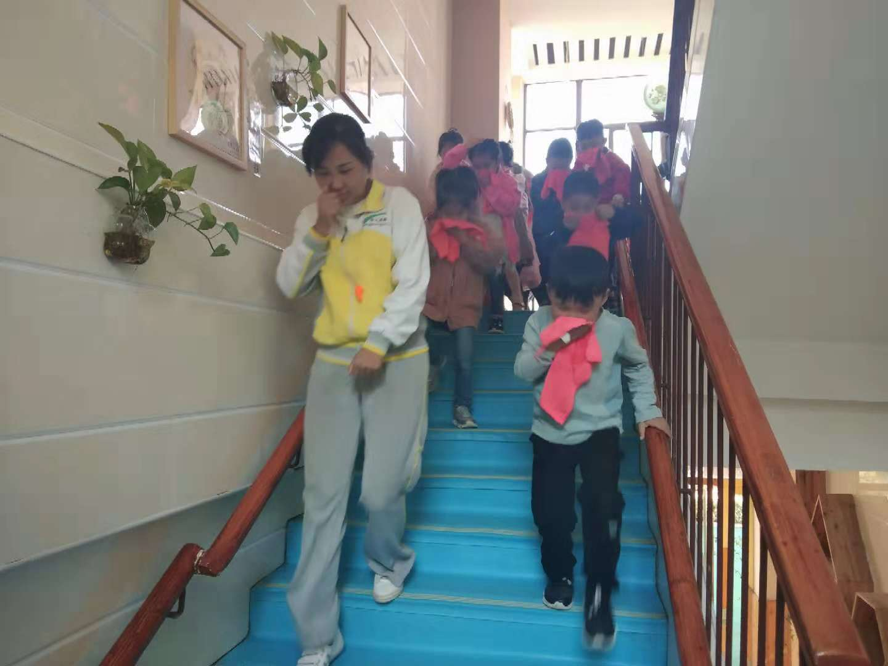  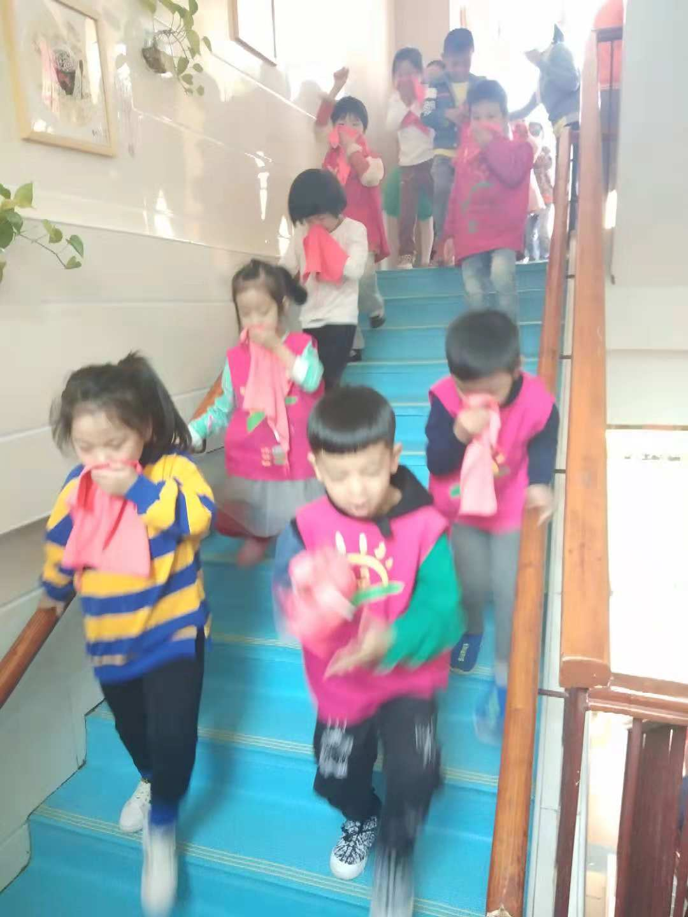  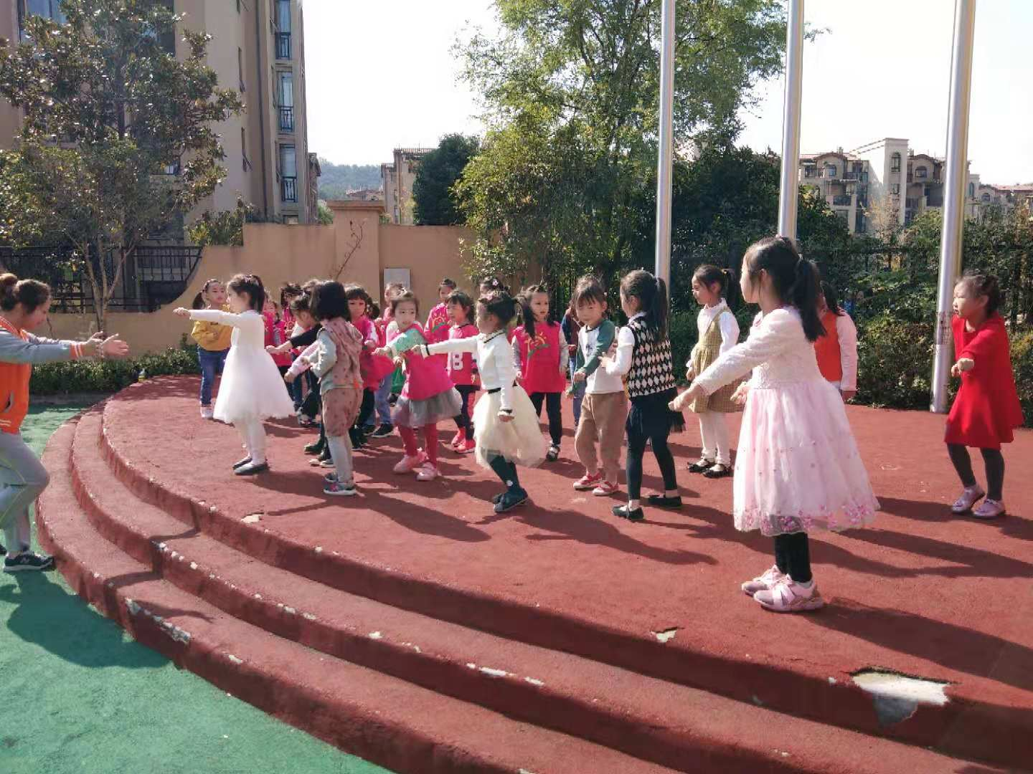
家 园 共 育
温馨提示：1、下周风采展示的主题是“折纸”，请下周一才艺展示的  小朋友做好准备。  - 最近天气比较干燥，周末的时候，带孩子们外出游玩记得多  补充水分，在家多吃水果。 |  |  |  | 家庭延伸：  1、复习口风琴《转圈》。  2、在家进行b、p和单韵母一起的拼  读练习，注意带上四声调。

